Бабенко Е.А., Клёнов Е.А., Масалович А.И.

Инструментарий конкурентного анализа
на основе методов агентного моделирования

В работе рассматривается модуль автоматизированного сбора данных в составе программно-вычислительного комплекса (ПВК) Competition, позволяющего лицам, принимающим решения от инновационных компаний проектировать конкурентную стратегию бизнеса в результате анализа и прогнозирования состояния отраслевых рынков на основе поведения системы интеллектуальных агентов в соответствии с моделью глобальной конкуренции.

Актуальность исследования
Решение задач конкурентного анализа относится к современной теории принятия решений. Лица принимающие решения (ЛПР) должны располагать необходимой и достаточной информацией о новых технологиях в отрасли, основных конкурентах, возможных рисках и др., а также – иметь время для её обработки и принятия оптимальных решений. В процессе оптимизации сложных систем особое внимание уделяется компьютерному моделированию, в частности, имитационному и агентному моделированию. Агентное моделирование базируется на теории игр. К классическим теоретико-игровым моделям анализа конкуренции относят модели Ж.Бертрана [1], Г.Штакельберга [2] и О.Курно [3]. Данные модели применимы в условиях олигополии, когда на рынке представлено малое количество игроков (агентов).
Для проведения конкурентного анализа задаются общие параметры игры, после чего исследуются состояния равновесия модели при стремлении достижения игроками главных целей (например, максимум прибыли или минимум издержек) с учетом действий других игроков. Однако эти модели не учитывают всю полноту конкурентных сил, действующих в отрасли.
Попытка решения данной проблемы была предпринята в работах М.Портера [4,5], определившего конкуренцию в отрасли, как взаимодействие пяти сил: 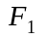 – основных игроков, 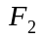 – продуктов-заменителей, 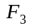 – новых игроков, 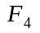 – поставщиков, 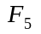 – потребителей.
Однако для современных рыночных систем модель М.Портера оказывается неполной. С целью развития модели в работе вводятся новые конкурентные силы, расширяющие кортеж сил/агентов {,,,,} за счет комплементоров [6] – {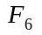}, производящих дополняющую продукцию к основной, и инфлюенторов [7] – {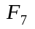}, оказывающих косвенное влияние на конкурентоспособность продукции (рис. 1).
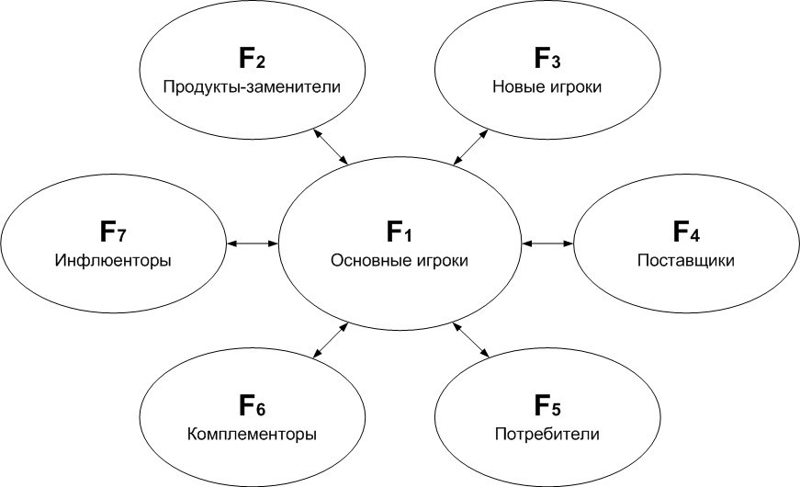
Рис. 1. Модель конкурентного анализа с новыми агентами/участниками рынка
( – комплементоры и – инфлюенторы)

При анализе нового кортежа конкурентных сил {F_{k}} обнаруживается, что отдельные агенты могут образовывать собственную структуру, в которой они являются основными игроками, что на базе исследований А.С.Семенова [8] позволяет постулировать аксиому о самоподобии и иерархичности рыночных подсистем [9], преобразуя исходную модель конкуренции (М.Портера) в новую модель глобальной конкуренции (рис. 2).
Другой проблемой анализа отраслевой конкуренции становится учет основных этапов жизненного цикла продукции с целью создания нового инновационного продукта. При прогнозировании состояния рынка изделий отрасли и проектировании оптимальной стратегии предприятия необходимо анализировать конкурентоспособность продукта на всех основных этапах жизненного цикла, а именно: научно-техническом, технологическом и рыночном. Для решения этой задачи на каждом из основных этапов жизненного цикла целесообразно строить модель глобальной конкуренции (МГК) в данной отрасли.
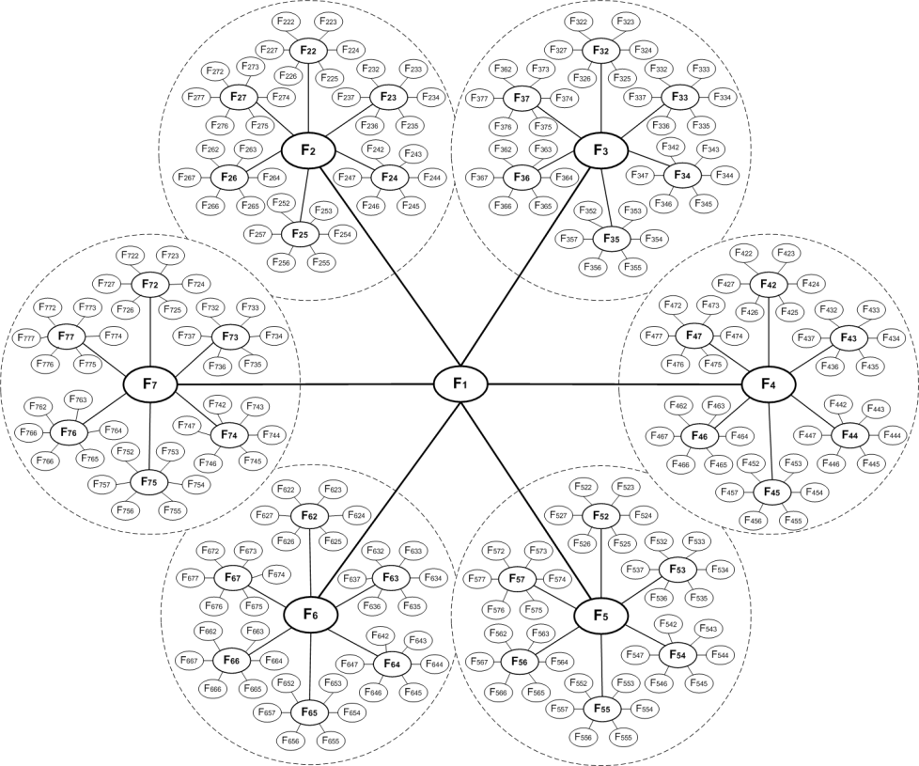
Рис. 2. Модель глобальной конкуренции на отраслевом рынке

Для моделирования конкуренции в отрасли необходимо также располагать большим объемом релевантных данных. Сбор и накопление таких данных возможен с помощью нового поколения программных средств, например, системы конкурентной разведки Avalanche (А.И.Масалович), программы поиска, сбора, мониторинга и анализа информации SiteSputnik (А.Б.Мыльников) или сервиса сравнения характеристик товаров с учетом их цен Яндекс.Маркет (Яндекс).
Для применения модели и алгоритмов конкурентного анализа на практике, необходимо создание специального программно-вычислительного комплекса (ПВК), позволяющего проектировать оптимальную конкурентную стратегию, прогнозировать состояние отраслевых рынков и оценивать показатели конкурентоспособности высокотехнологичной продукции на основных этапах ее жизненного цикла. Предлагаемый в работе ПВК включает в себя систему поддержки принятия решений (СППР) на базе МГК и модуль автоматизированного сбора данных (МАСД) для обеспечения системы релевантными данными. Наличие такого инструментария важно в условиях дефицита информации и нехватки времени у ЛПР, а также с учетом сокращающегося жизненного цикла современной высокотехнологичной продукции, что подтверждает актуальность данного направления исследования.

Обзор ПВК Competition
В основе ПВК Competition [10] лежит трехуровневая архитектура (рис.3) – архитектурная модель, предполагающая наличие трех компонентов: клиента (слой клиента – пользовательский интерфейс), сервера приложений (слой логики – модуль автоматизированного сбора данных и система поддержки принятия решений) и сервера базы данных (слой данных – хранилище большого объема данных).
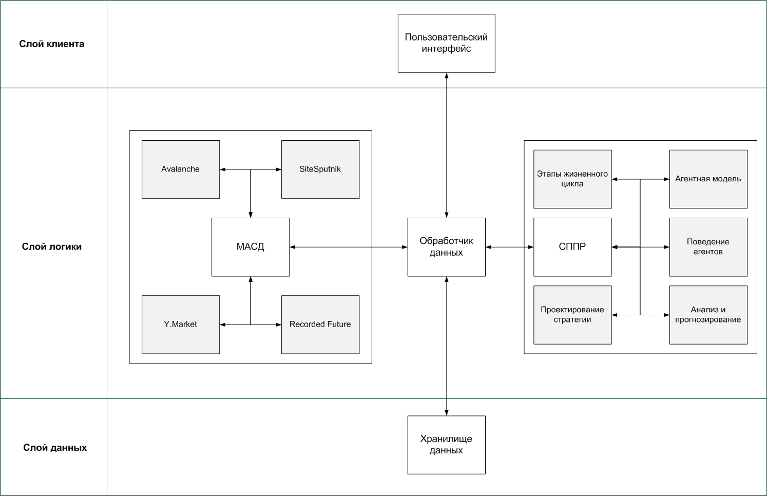
Рис. 3. Архитектура ПВК Competition
Система поддержки принятия решений (СППР) строящаяся на основе модели глобальной конкуренции, решает задачи проектирования оптимальной конкурентной стратегии, прогнозирования состояния отраслевых рынков и оценки показателей конкурентоспособности высокотехнологичной продукции на основных этапах жизненного цикла.
Для поддержки эффективной работы СППР необходимо располагать большим объемом релевантных данных. Накопление таких данных происходит с использованием разработанного модуля автоматизированного сбора данных (МАСД). Принципиальная схема работы СППР и МАСД, интегрированных в состав ПВК для проведения конкурентного анализа представлена диаграммой потоков данных (рис. 4).
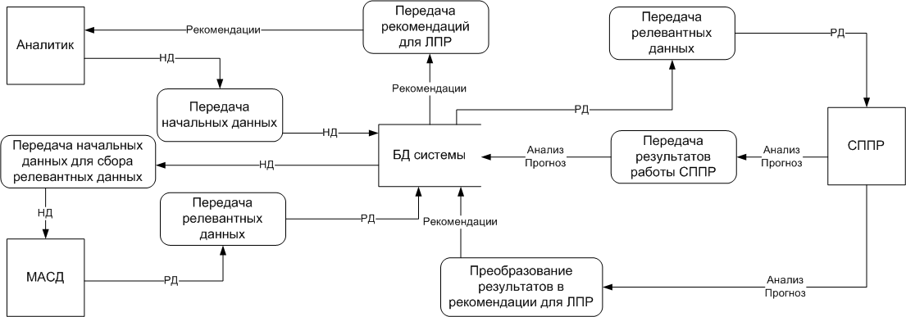
Рис. 4. Принципиальная схема работы ПВК Competition

Работу ПВК рассмотрим на примере: пусть компания-производитель высокотехнологичной продукции пытается выбрать конкурентную стратегию. В этом случае ЛПР от компании заказывает аналитику представить отчет о ситуации на олигополистическом рынке в данный момент и обозримом будущем. Система используется как инструмент конкурентного анализа в заданном сегменте рынка высокотехнологичной продукции и представляет аналитику формализованный отчет, включающий результаты анализа и прогноз наиболее вероятного развития ситуации на рынке в заданный период времени. Пользовательский интерфейс ПВК Competition обеспечивает возможность гибкой настройки и визуализации полученных данных.
Отличительной чертой ПВК Competition от типичного BI-приложения является его предсказательная (прогнозирующая) компонента. Если решение предсказательных задач методами Data Mining, используемыми в BI, основано на регрессионном анализе данных (прогноз на основе статистики исторических данных), то в данном случае прогнозирование состояния рынка основывается на результатах поведения интеллектуальных агентов, моделирующих основные рыночные силы в соответствии с моделью глобальной конкуренции. Поведение агентов каждой из данных подсистем глобальной конкуренции задается на основании базовой конкурентной стратегии, которая выбирается из классического набора стратегий (рис. 5).
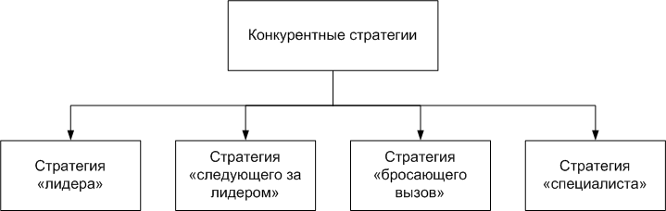
Рис. 5. Основные виды конкурентных стратегий

Стратегии олигополистического рынка:
Стратегия «лидера». Лидер рынка – фирма, занимающая доминирующую позицию на рынке, причем это признается конкурентами и большинством покупателей продуктов или услуг компании. Чаще всего лидер рынка представляет собой «точку отсчета» для конкурентов, которые либо атакуют, либо имитируют, либо избегают его (рис. 5.1). В распоряжении лидера находится наибольшее число стратегических приемов, т. к. он контролирует рынок и навязывает ему свои условия. Основной риск данной стратегии заключается в том, что фирма-лидер вынуждена распылять свои ресурсы на поддержание лидерства и отражение атак конкурентов.
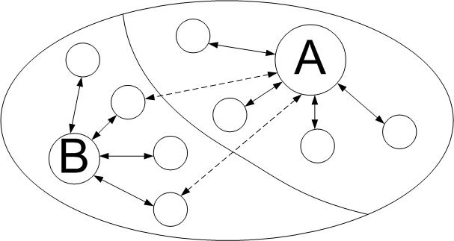
Рис. 5.1. Концептуальная картина олигополистического рынка. Стратегия «лидер»

Стратегия «следующего за лидером». Основа стратегии «следующего за лидером» - адаптивное поведение, согласованное с действиями конкурентов и стремление доминировать по издержкам (рис. 5.2). Подобная стратегия предполагает «мирное сосуществование», осознанный раздел рынка и выбирается тогда, когда возможности дифференциации малы, а ценовая борьба ведет в итоге к потерям для всех конкурентов.
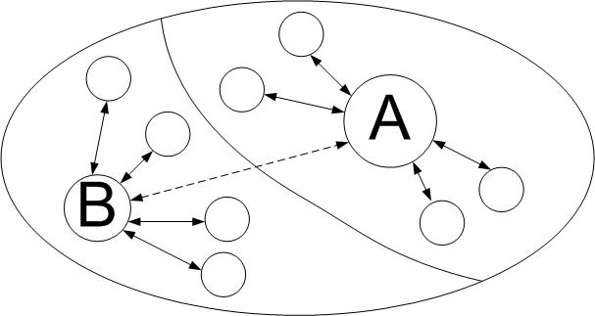
Рис. 5.2. Концептуальная картина олигополистического рынка.
Стратегия «следующего за лидером»

Многие компании предпочитают следовать в кильватере лидеров рынка, однако последние весьма ревниво относятся к их попыткам переманить партнеров и клиентов. Если последователь предлагает низкие цены, услуги высокого качества или улучшенный продукт, лидер имеет возможность мгновенно предпринять адекватные шаги. Практически лидер превосходит последователей во всех видах конкурентной борьбы. Поскольку схватка, что наиболее вероятно, приведет к ослаблению обеих компаний к радости конкурентов, последователь должен семь раз отмерить, прежде чем броситься в атаку. В случае если последователь не в силах нанести упреждающий удар в виде нового продукта или резкого расширения системы распределения, ему следует держаться за лидером, не пытаясь атаковать его.
Стратегия «бросающего вызов». Фирма, которая не занимает лидирующих позиций, но стремится к этому, чаще всего избирает стратегию «бросающего вызов». При выборе данной стратегии компания должна знать слабости лидера и иметь возможность использовать эти слабости для достижения лидирующих позиций (рис. 5.3). Основной риск стратегии «бросающего вызов» заключается в том, что компания, уделяя слишком много сил конкурентной борьбе может упустить из виду реальные потребности рынка. Компании, претендующей на лидерство, необходимо, прежде всего, определить цели стратегии. Большинство компаний в качестве главной долгосрочной цели ставит расширение доли рынка. Таким образом, решение о переходе в наступление взаимосвязано с выбором объекта атаки.
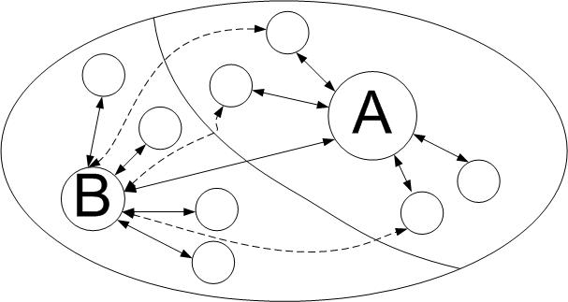
Рис. 5.3. Концептуальная картина олигополистического рынка.
Стратегия «бросающего вызов»

Стратегия «специалиста». Стратегия «специалиста» предполагает, что компания проявляет интерес не к рынку в целом, а к его конкретному сегменту. Такая стратегия является логическим продолжением базовой стратегии специализации и предполагает значительную дифференциацию товара фирмы в направлении развития его новых качеств.
Компоненты обработки данных в МАСД построены на основе ETL-процесса (Extract – Извлечение, Transform – Преобразование, Load – Загрузка). За сбор данных отвечают интегрированные в МАСД специальные программные средства с помощью разработанного API: система конкурентной разведки Avalanche [11], программа поиска, сбора, мониторинга и анализа информации SiteSputnik [12], сервис сравнения характеристик товаров и их цен Яндекс.Маркет [13], а также сервис мониторинга информации по открытым источникам Recorded Future [14,15].
Аналитик отраслевого рынка передает начальные данные (полезную информацию, приоритетные сайты для поиска и пр.) в базу данных (БД) системы или же выбирает ранее собранные данные для проведения нового цикла поиска. На основе начальных данных с использованием внешнего ПО/сервисов собираются новые данные, которые помещаются во временные таблицы БД – процесс извлечения. Затем полученные данные анализируются и преобразуются в формат, пригодный для работы в среде СППР. Процесс продолжается до тех пор, пока не будет остановлен или пока не выполнится критерий избыточности информации, т.е. до момента, когда новые данные перестанут извлекаться, или же их объем становится незначительным (рис. 6). При работе системы предусмотрена возможность сбора данных в фоновом режиме, что позволяет накапливать полезные и актуальные данные без непосредственного участия аналитика. Рассмотрим компоненты модуля подробнее.
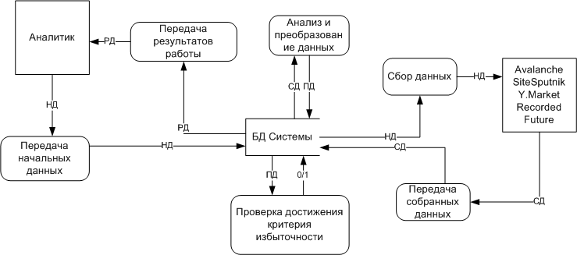
Рис. 6. Диаграмма DFD, иллюстрирующая принцип работы МАСД

Технологии конкурентной разведки
Под конкурентной разведкой (англ. Competitive Intelligence (CI)) понимают сбор и обработку данных из релевантных источников для выработки рациональных управленческих решений с целью повышения конкурентоспособности продукта или услуги в процессе формирования конкурентной стратегии организации.
Конкурентная разведка решает следующие задачи:
- информационное обеспечение процесса выработки управленческих решений как на стратегическом, так и на тактическом уровне;
- «система раннего предупреждения», то есть насколько возможно раннее привлечение внимания ЛПР к угрозам, которые потенциально могут причинить ущерб бизнесу;
- выявление благоприятных для бизнеса возможностей;
- выявление (совместно со службой безопасности) попыток конкурентов получить доступ к закрытой информации компании;
- управление рисками с целью обеспечить эффективное реагирование компании на быстрые изменения рыночной ситуации или среды.
Существует несколько технологий конкурентной разведки [16,17]. Остановимся здесь на рассмотрении только тех технологий, которые могут быть автоматизированы и включены в состав МАСД:
- мониторинг новостей – любые сообщения, отражающие изменение ситуации на рынке, следует рассматривать как новость. Источники новостей описаны ниже;
- работа с базами данных – платные и бесплатные базы данных, содержащие информацию о компаниях, организациях, конкурсах, тендерах, патентах, разработках и пр. Лидерами рынка в этой области в России и мире являются такие универсальные базы, как GRS (Dun & Bradstreet) [18], СПАРК [19], Прима-Информ [20], Интегрум [21] и СКРИН [22];
- работа с поисковыми системами – в зависимости от составленного запроса можно находить данные различной степени полезности. В рамках ПВК Competition работу с поисковиками осуществляет внешний автономный модуль SiteSputnik;
- работа с информацией в социальных сетях – с появлением SMM-инструментария социальные сети все чаще используются как часть маркетинговой деятельности компании и поэтому представляют большой интерес с точки зрения прогнозирования и CI. Рассматриваются в качестве комплементоров;
- twitter – анализ сообщений в twitter является весьма полезным, т.к. фактически пользователи общаются между собой, чаще всего забывая, что могут быть прочитаны посторонними людьми, или пребывая в полной уверенности, что написанное ими в twitter в разное время и по разным поводам не может быть объединено и проанализировано. Рассматривается в качестве комплементоров;
- прогнозирование событий и Data Mining – представляет собой методы обнаружения в данных ранее неизвестных, нетривиальных, полезных на практике и доступных интерпретации знаний, необходимых для принятия решений в различных сферах человеческой деятельности. Прогнозирование производится методом анализа исторических данных.
При получении данных в результате применения технологий конкурентной разведки ключевым является вопрос об установлении достоверности данных. Этот вопрос тесно связан с понятием, так называемых, информационных войн (воздействиz на конкурента посредством информации с деструктивными целями) [23,24]. Одним из методов ведения информационной войны является выброс дезинформации или представление информации в выгодном для себя ключе. Поэтому получая релевантные данные методами конкурентной разведки, далеко не всегда можyj быть уверены в их достоверности.
Французский социолог, культуролог и философ-постмодернист Жан Бодрийяр для обозначения такого рода данных использует понятие симулякра [25]. Симулякр – это изображение без оригинала, репрезентация чего-то, что на самом деле не существует.
Важно отметить, что информационные войны достигли своего апогея в последние десятилетия в связи с колоссальным ростом значимости и количества информации в современном мире. Зачастую, оценить достоверность информации не могут даже эксперты.

Методы проверки достоверности информации
Определение источника информации предельно важно для установления достоверности представленных в публикациях фактов. Зная, к примеру, кто является основным собственником или спонсором того или иного издания (это относится также и к авторитетным интернет-изданиям), можно определить, в чьих интересах оно работает. Несколько сложнее обстоит дело в том случае, если инициатор информационного вброса, не желая «светиться», прибегает к так называемому «легендированию» источника. Как правило, этот прием часто применяется в интернете. Наиболее распространенная технология легендирования источника заказного материала – через анонимную передачу или продажу в один из «независимых» информационно-аналитических центров.
Кратко рассмотрим основные методы определения достоверности информации из открытых источников [26].
Составление событийного ряда
Метод заключается в том, что после получения информации составляется событийный ряд в виде простой таблицы в две колонки. В первой колонке будут представлены конкретные факты с датами, во второй – более подробное описание событий: заявления физических лиц, комментарии и пр. При этом следует по возможности избегать оценочных суждений, в том числе критических. При реферировании информации необходимо отделять собственно фактический материал от его интерпретации автором. При этом различаются факты, не требующие подтверждения (очевидные) и факты, требующие дополнительной проверки. В ходе составления событийного ряда следует оперировать исключительно фактическим материалом, причем очевидные факты в данном случае должны доминировать.
Построение последовательности событий (исторический метод)
Метод заключается в следующем: сначала нужно попытаться найти подтверждение полученной информации из альтернативных источников. Если аналогичная информация в других источниках отсутствует, надо посмотреть, насколько приведенные факты стыкуются с другой информацией (или входят с ней в противоречие). Затем все поступающие данные выстраиваются по времени описываемых событий, и определяется, что и за чем следует, какой факт, какое событие предопределяет, что чему сопутствует и т.п. Этот метод достаточно эффективный и универсальный. Очевидно, что значительную помощь при оценке достоверности фактов может оказать составленный ранее событийный ряд.
Выстраивание связей
Еще один широко распространенный метод – метод выстраивания связей. На основе открытых источников изучается все, что связано с интересующим нас объектом. Это могут быть деловые связи с компаниями и отдельными бизнесменами, контакты с госчиновниками, дружеские, неформальные связи с теми или иными лицами и и другие связи [27].
Эксперты указывают на необходимость глубоких статистических исследований при анализе данных, полученных методами конкурентной разведки.

Компонента извлечения данных
При проектировании ПВК Competition рассматривались следующие релевантные источники информации: сайты фирм-производителей, интернет-СМИ, социальные сети, форумы, блоги, реклама, комментарии, технические характеристики (инструкции) и оценки товаров, интернет-аукционы, спутниковые фотографии и др.
Для охвата большинства источников выбраны и интегрированы следующие готовые решения: Avalanche, SiteSputnik, Y.Market, Recorded Future. В качестве начальных данных для специализированного поиска желателен ввод набора ссылок на сайты, с которыми начинает работать аналитик. С их помощью находятся первичные данные, затем выполняется следующий цикл сбора данных.
Автономный модуль Avalanche
Информационная система Avalanche предназначена для поиска специализированной информации о компании-производителе. Технология Avalanche базируется на трех основных концепциях:
1) концепции «умных папок» («Smart Folders»)
2) автономном интеллектуальном поисковом роботе («Spider»)
3) встроенной базе данных, допускающей преобразование в «персональную энциклопедию».
Программа ведет мониторинг популярности компании-заказчика, автоматически собирая все свежие упоминания о ней в сети Интернет, автоматически пополняя досье на основных конкурентов и мгновенно фиксируя появление любых новых материалов; затем фильтрует результаты поиска других поисковых систем, устраняя ненужные ссылки.
Для организаций и государственных структур существует уникальное на российском рынке предложение – сервис «Лавина-Пульс». Он представляет собой систему мониторинга, в которой система Avalanche развертывается, настраивается и эксплуатируется на серверах Исполнителя, а Заказчик получает ленту новостей и оперативное оповещение о важных событиях в реальном времени [28].
Также существует предложение для компаний малого и среднего бизнеса, в рамках которого серверная часть Avalanche разворачивается непосредственно на стороне Заказчика.
Автономный модуль SiteSputnik
SiteSputnik предназначен для поиска, сбора, мониторинга и анализа информации, размещенной в Интернете. Особое внимание уделяется получению новой информации на заданные темы. Основными направлениями его работы являются поиск и сбор информации в видимом и невидимом Интернете; выявление новых ссылок по целому пакету запросов (полный и точный поиск); мониторинг и рубрикация потоков новой информации, в частности, для СМИ; мониторинг и рубрикация обновлений контента ссылок; нахождение взаимных связей людей, фирм и других объектов. Заметим, что поиск производится сразу по нескольким поисковикам.
Важной особенностью программы является возможность поиска объекта – физического или юридического лица – и сбор информации о нем. При помощи этой возможности мы ищем всю информацию о фирмах-производителях как юридических лицах – поставщиках комплектующих, потребителях, комплеметорах и др.
Автономный модуль Y.Market
Яндекс.Маркет подходит для поиска и сравнения практически любого вида высокотехнологичной продукции. Среди продуктов отсутствуют только сложные товары (например, продукция автопрома, авиапрома). Для извлечения данных из Яндекс.Маркета используется разработанный на основе регулярных выражений поисковый робот, собирающий запрашиваемые данные. К преимуществам данного модуля можно отнести указанный диапазон цен на товары, точные характеристики товаров, отзывы, обсуждения и оценки, возможность подбора похожих товаров, список магазинов, торгующих искомым товаром. К недостаткам можно отнести невозможность с высокой точностью оценить объемы производства продукта, а также отсутствие коммерческой информации о продукции.
Автономный модуль Recorded Future
Recorded Future представляет собой сервис мониторинга информации по открытым источникам. Он позволяет аккумулировать информацию из более чем 150 000 различных СМИ с возможностью хранения архива до 5 лет с возможностью последующего анализа и извлечения знаний о возможных последствиях произошедшего и будущих событиях.
Аналитика позволяет отслеживать события, связанные с появлением какой-либо новой технологии, заключения контрактов, смены членов совета директоров или ключевых лиц компании, что уже представляет собой очень мощный и удобный аналитический инструмент с возможностью оценки эмоциональной окраски («позитив», «негатив»). Идея, используемая в сервисе, очень проста — из всех источников выделяются даты в различных нотациях (числовом, символьном) после чего события, которые за ними закреплены, — регистрируются. При этом анализируется, когда именно это событие произойдет («скоро», «через несколько месяцев», «в далеком будущем»). Сервис постоянно высылает обновления по наиболее интересным сферам для отслеживания.
Компонента преобразования данных
Извлеченные данные загружаются в память для преобразования компонентой при помощи функции file_get_contents. Поскольку эти данные не являются структурированными – требуется преобразовать их к формату, отвечающему требованиям разрабатываемой СППР, и пригодному для загрузки в базу данных системы. Для решения этой задачи используются такие математические, лингвистические и онтологические методы анализа текста и Data Mining как: метод опорных векторов, скрытая марковская модель, нейронные сети [29,30]. Таким образом, находятся ключевые места в тексте и извлекается полезная информация, которая затем преобразуется к требуемой структуре для последующей загрузки в БД.

Компонента загрузки данных
На этом этапе в БД загружаются только такие данные, которые строго отвечают следующим критериям: новизна (это либо совершенно новые данные, либо обновление старых), полезность и заданная структура.

Заключение
Модуль автоматизированного сбора данных является необходимым элементом программно-вычислительного комплекса Competition и позволяет накапливать большие объемы релевантных данных об участниках отраслевого рынка, наращивая связанность исследуемых элементов системы рынка и определяя их ключевые свойства. Формируемая база данных используется в составе системы поддержки принятия решений, в которой на основе моделирования глобальной конкуренции проектируется конкурентная стратегия предприятия, прогнозируется состояние отраслевых рынков, производится количественная оценка показателей конкурентоспособности выпускаемой продукции, что в свою очередь позволяет аналитикам от инновационных компаний формировать и передавать рекомендации для ЛПР.

Список литературы
- Bertrand, J. Book review of theorie mathematique de la richesse sociale and of recherches sur les principles mathematiques de la theorie des richesses // Journal de Savants. – 1883. – v.67. – P. 499–508.
- Marktform und Gleichgewicht (Структура рынка и равновесие). – Вена, 1934.
- Cournot A. Recherches sur les principles mathematique de la theorie des richesses. Paris, 1938. Ch. VII
- Porter, M.E. Competitive Strategy: Techniques for Analyzing Industries and Competitors New York: Free Press, 1980
- Michael E. Porter. «The Five Competitive Forces that Shape Strategy», Harvard Business Review, January, 2008, p.86.
- Brandenburger A.M., Nalebuff B.J. Co-Opetition // Doubleday, 1998
- Клёнов Е.А. Моделирование глобальной конкуренции с учетом влияния новых агентов отраслевого рынка // В трудах 16-ой международной конференции «Системы проектирования, технологической подготовки производства и управления этапами жизненного цикла промышленного продукта (CAD/CAM/PDM – 2016)», 17-19 октября 2016 года, М.: ООО «Аналитик». – 2016.
- Семенов А.С. Фрактальные развивающиеся архитектуры. Журнал «Управление большими системами», выпуск 30.1, с.91-103 – 2010.
- Бабенко Е.А. Разработка SaaS-приложения конкурентного анализа в секторе объектов авиационной техники. Журнал «Вестник МАИ». Том 20. Номер 1.
- Бабенко Е.А., Клёнов Е.А., Ершов Д.М., Скородумов В.С. Свидетельство № 12-416 о регистрации объекта интеллектуальной собственности «Программно-аппаратный комплекс Competition конкурентного анализа сегмента рынка» / Зарегистрирован в Государственном реестре Госстандарта России 25 дек 2012. Москва 2012.
- Avalanche – система интернет-мониторинга и конкурентной разведки. URL: http://www.tora-centre.ru/avl3.htm или http://avalancheonline.ru/
(дата обращения: 19.11.2016).
- SiteSputnik – программа, предназначенная для поиска, сбора, мониторинга и анализа информации, размещенной в интернете. URL: http://sitesputnik.ru/ (дата обращения: 19.11.2016).
- Y.Market (Яндекс.Маркет) – Система поиска и подбора различных товаров.URL: http://market.yandex.ru/ (дата обращения: 19.11.2016).
- Recorded Future – сервис мониторинга информации по открытым источникам. URL: https://www.recordedfuture.com/ (дата обращения: 22.11.2016).
- Прогнозирование событий и Data Mining — вперед в будущее. URL: http://habrahabr.ru/company/group-ib/blog/147145/ (дата обращения: 22.11.2016).
- Нежданов И. Ю. «Технологии конкурентной разведки» URL: http://www.razvedka-internet.ru/Presentations/Igor-Nezhdanov-Tekhnologii-Razvedki.pdf (дата обращения: 22.11.2016).
- Игорь Нежданов «Аналитическая разведка для бизнеса». Москва, Ось-89, 2008 . ISBN 978-5-98534-798-2
- GRS (Global Reference Solution) – глобальный корпоративный справочник по более чем 220 млн. компаний. URL: https://solutions.dnb.com/grs/ (дата обращения: 13.11.2016)
- Система СПАРК – крупнейшая база данных по компаниям России, Украины и Казахстана с широким спектром аналитических возможностей. URL: http://www.spark-interfax.ru/Front/Index.aspx (дата обращения: 14.11.2016)
- Прима-информ – сервис проверки контрагентов. URL: http://www.prima-inform.ru/ (дата обращения: 22.11.2016)
- Интегрум – Проверка фирм онлайн. Мониторинг СМИ. Управление рисками. Закупки. URL: http://www.integrum.ru/ (дата обращения: 17.11.2016)
- СКРИН – система комплексного раскрытия информации. URL: http://www.skrin.ru/ (дата обращения: 21.11.2016)
- Нежданов Игорь. Прием информационной войны "вброс - извинения". URL: http://nejdanov.livejournal.com/25440.html (дата обращения: 19.11.2016).
- Саиф Нури. Роль СМИ в раздувании межэтнических конфликтов. URL: http://www.ci2b.info/o-proekte/texnologii/06-propaganda/rol-smi-v-razduvanii-mezhetnicheskix-konfliktov/ (дата обращения: 19.11.2016).
- Бодрийяр Ж. Войны в Заливе не было (La Guerre du Golfe n’a pas eu lieu). — 1991.
- А.Григорьев, О некоторых методах проверки достоверности информации из открытых источников. URL: http://www.amulet-group.ru/page.htm?id=865 (дата обращения: 19.11.2016).
- Точность наблюдения и методы проверки достоверности данных. URL: http://statistiks.ru/teoriya-statistiki/27-tochnost-nablyudeniya-i-metody-proverki-dostovernosti-dannyx (дата обращения: 19.11.2016).
- Например, сайт http://fly.avalancheonline.ru/projects/5/screen/ (дата обращения 22.11.2016).
- Григорий Пятецкий-Шапиро, Data Mining и перегрузка информацией // Вступительная статья к книге: Анализ данных и процессов / А. А. Барсегян, М. С. Куприянов, И. И. Холод, М. Д. Тесс, С. И. Елизаров. З-е изд. перераб. и доп. СПб.: БХВ-Петербург, 2009. 512 с. С.13.
- Журавлёв Ю.И., Рязанов В.В., Сенько О.В. РАСПОЗНАВАНИЕ. Математические методы. Программная система. Практические применения. – М.: Изд. «Фазис», 2006. – 176 с. – ISBN 5-7036-0108-8

